**Аналитическая справка об итогах проведения школьного и муниципального этапов**

**Всероссийской олимпиады школьников в 2022-2023 учебном году**

Школьная олимпиада является первым этапом Всероссийской олимпиады школьников. Среди многочисленных приемов работы, ориентированных на интеллектуальное развитие школьников, особое место занимают предметные олимпиады.

Основными задачами школьного этапа ВсОШ являются:

* мотивация школьников к изучению различных предметов;
* оценка знаний и умений школьников по предметам;
* выявление способных, талантливых обучающихся по отдельным предметам, с целью участия в муниципальном этапе всероссийской олимпиады школьников и индивидуальной работы с одаренными обучающимися;
* активизация работы кружков и других форм внеклассной и внешкольной работы с обучающимися.

Муниципальный этап также выявляет наиболее способных, талантливых обучающихся и открывает им дорогу на региональный этап, активизирует их стремление и волю к победе, желание показать себя, свои знания.

В 2022 -2023 учебном году школьный и муниципальный этапы ВсОШ был организованы в соответствии с приказом Министерства просвещения Российской Федерации от 27 ноября 2020 г. № 678 «Об утверждении Порядка проведения всероссийской олимпиады школьников» (далее – Порядок), приказами (распоряжениями) органом исполнительной власти субъекта Российской Федерации, осуществляющими государственное управление в сфере образования, локальными нормативными актами органов местного самоуправления, осуществляющими управление в сфере образования, и образовательных организаций. В соответствии с графиком, утвержденным приказом Управления образования администрации муниципального образования Выселковского района с 15 сентября 2022 года по 25 октября 2022 года был проведен школьный этап Всероссийской олимпиады школьников. Муниципальный этап был проведен с 17.10.2022 года по 28.11.2022 года.

Всего в школьном этапе олимпиады по 22 предметам приняли участие 421 обучающийся в 5-11 классах, 451 обучающийся в 4-11 классах. В муниципальном этапе – 59 обучающихся в 5-11. Необходимо отметить, что большинство обучающихся принимали участие в нескольких олимпиадах.

Школьный и муниципальный этапы проводились на базе общеобразовательных организаций. Для проверки олимпиадных работ были созданы районные предметные комиссии по каждому общеобразовательному предмету.

**Таблица 1. Количество участников школьного этапа ВсОШ в разрезе предметов**



Анализируя данные таблицы, следует сделать следующий вывод:

* высокий процент участников школьного этапа ВсОШ отмечен по предметам: математика – 59 обучающихся, русский язык – 49, литература – 32, биология – 30, английский язык – 26, физическая культура – 22;
* низкий процент участников школьного этапа ВсОШ отмечен по право – 4 обучающихся, экология – 10;

**Таблица 2. Количество победителей и призеров школьного этапа ВсОШ в сравнении с 2022-2021 годом:**

|  |  |  |  |  |  |  |  |  |  |
| --- | --- | --- | --- | --- | --- | --- | --- | --- | --- |
| **2022-2023 уч.год** | | | | **2020-2021 уч.год** | | | |  |  |
| Кол-во участников | Кол-во победителей и призеров | Кол-во призёров | Кол-во победителей | Кол-во участников | Кол-во победителей и призеров | Кол-во призёров | Кол-во победителей |
| 421 | 124 (29%) | 87 (21%) | 37(9%) | 4912 | 263 (5%) | 172 (4%) | 91 (2%) |

Данные таблицы свидетельствуют, что в текущем учебном году по сравнению с позапрошлым учебным годом:

-общее количество участников уменьшилось;

- количество победителей и призеров увеличилось.

**Таблица 3. Количество участников, победителей и призеров муниципального этапа ВсОШ.**

|  |  |  |  |  |
| --- | --- | --- | --- | --- |
| № | ФИ | Класс | Кол-во баллов | Статус |
| Право | | | | |
| 1 | Луговая Софья | 9а | 4 | Участник |
| 2 | Турлий Николай | 11 | 2 | Участник |
| Экология | | | | |
| 3 | Сафонов Иван | 9а | 38,7 | Участник |
| Технология | | | | |
| 4 | Вакуленко Анна | 6б | 47 | Участник |
| 5 | Клещ Алена | 6в | 34 | Участник |
| 6 | Овсепян Диана | 6а | 24 | Участник |
| 7 | Декет Диана | 6а | 15 | Участник |
| 8 | Корниенко Арина | 6б | 26 | Участник |
| 9 | Романенко Анастасия | 6б | 4 | Участник |
| 10 | Федяева Анастасия | 6б | 15 | Участник |
| 11 | Овчинникова Дарья | 6б | 46 | Участник |
| 12 | Спицына Марина | 6б | 30 | Участник |
| **13** | **Клещ Илья** | **7а** | **16** | **Победитель** |
| **14** | **Ясеновский Виктор** | **8а** | **15** | **Победитель** |
| **15** | **Юрин Максим** | **9а** | **19** | **Победитель** |
| ОБЖ | | | | |
| 16 | Клещ Алена | 6в | 120 | Участник |
| 17 | Коврыга Сергей | 6а | 65 | Участник |
| 18 | Тюрин Иван | 11 | 113 | Участник |
| Биология | | | | |
| 19 | Вачевская Надежда | 6а | 12,1 | Участник |
| 20 | Карпов Назар | 6б | 10,2 | Участник |
| 21 | Демяновский Матвей | 6в | 8,8 | Участник |
| 22 | Васильченко Виктория | 6в | 11,3 | Участник |
| 23 | Порохня Иван | 6а | 7,9 | Участник |
| 24 | Пацюк Александра | 7а | 9,5 | Участник |
| 25 | Севанькаев Назар | 8а | 12,6 | Участник |
| 26 | Мищенко Ксения | 9в | 21,6 | Участник |
| 27 | Тищенко Алена | 10 | 26,6 | Участник |
| 28 | Пасенов Николай | 11 | 22,3 | Участник |
| **29** | **Корнев Данил** | **7б** | **14,4** | **Призёр** |
| Обществознание | | | | |
| 30 | Спиридонова Карина | 7а | 31 | Участник |
| 31 | Павлюкова Анастасия | 6б | 22 | Участник |
| 32 | Вачевская Надежда | 6а | 37 | Участник |
| 33 | Висицкая Полина | 6б | 32 | Участник |
| 34 | Спицына Марина | 6б | 21 | Участник |
| Русский язык | | | | |
| 35 | Одарюк Ольга | 5а | 15 | Участник |
| 36 | Середа Игорь | 5б | 12 | Участник |
| 37 | Пятченко Марина | 5б | 15 | Участник |
| 38 | Михальчук Мария | 5б | 16 | Участник |
| 39 | Вачевская Надежда | 6а | 17 | Участник |
| 40 | Висицкая Полина | 6б | 15 | Участник |
| 41 | Ковач Полина | 6б | 17 | Участник |
| **42** | **Васильченко Виктория** | **6в** | **18** | **Призёр** |
| 43 | Демяновский Матвей | 6в | 15 | Участник |
| **44** | **Молоканова Василиса** | **6в** | **19** | **Призёр** |
| 45 | Малькова Ева | 8а | 23 | Участник |
| 46 | Сторчак Анастасия | 9в | 31 | Участник |
| **47** | **Ост Андрей** | **9в** | **32** | **Призёр** |
| **48** | **Костандян Эрик** | **9б** | **42** | **Победитель** |
| 49 | Кудинова Анна | 10 | 45 | Участник |
| **50** | **Шкурба Софья** | **10** | **55** | **Призёр** |
| Физика | | | | |
| 51 | Кравченко Дмитрий | 8а | 0 | Участник |
| Физическая культура | | | | |
| 52 | Клещ Алена | 6в | 10 | Участник |
| 53 | Корниенко Арина | 6б | 27 | Участник |
| 54 | Карпов Назар | 6б | 37,5 | Участник |
| 55 | Овсепян Диана | 6а | 17 | Участник |
| 56 | Кривуля Иван | 6а | 31 | Участник |
| 57 | Висицкая Полина | 6б | 34 | Участник |
| 58 | Сиянко Назар | 5б | 36,5 | Участник |
| 59 | Спиридонова Карина | 7а | 21 | Участник |
| 60 | Скиба Назар | 8а | 44 | Участник |
| 61 | Москаленко Ксения | 8а | 32 | Участник |
| 62 | Тищенко Алена | 10 | 36,3 | Участник |
| 63 | Турлий Николай | 11 | 46,8 | Участник |
| Астрономия | | | | |
| 64 | Сухарев Захар | 6а | 14 | Участник |
| 65 | Ковальчук Тимофей | 7а | 14 | Участник |
| 66 | Корнев Данил | 7б | 6 | Участник |
| 67 | Моисеев Геннадий | 9а | 8 | Участник |
| **68** | **Сухан Арсений** | **10** | **23** | **Призёр** |
| 69 | Храмых Владислав | 10 | 16 | Участник |
| Английский язык | | | | |
| 70 | Горюн Елизавета | 5в | 7 | Участник |
| 71 | Середа Игорь | 5б | 10 | Участник |
| 72 | Демяновский Матвей | 6в | 9 | Участник |
| 73 | Кудинова Анна | 10 | 15 | Участник |
| **74** | **Костандян Эрик** | **9б** | **32** | **Призёр** |
| 75 | Пятибратова Альбина | 8б | 1 | Участник |
| 76 | Глазырина Анна | 11 | 15 | Участник |
| 77 | Бурлуцкий Михаил | 8а | 12 | Участник |
| География | | | | |
| 78 | Шпакова Варвара | 7 | 40 | Участник |
| 79 | Сафонов Иван | 9 | 35 | Участник |
| Математика | | | | |
| 80 | Демяновская Полина | 7 | 8 | Участник |
| 81 | Мищенко Валерия | 5 | 3 | Участник |
| 82 | Васильченко Виктория | 6 | 4 | Участник |
| **83** | **Вачевская Надежда** | **6** | **13** | **Призёр** |
| 84 | Демяновский Матвей | 6 | 4 | Участник |
| 85 | Карпов Назар | 6 | 3 | Участник |
| **86** | **Клещ Алёна** | **6** | **19** | **Призёр** |
| **87** | **Кривуля Александр** | **6** | **20** | **Призёр** |
| 88 | Молоканова Василиса | 6 | 11 | Участник |
| **89** | **Порохня Иван** | **6** | **20** | **Призёр** |
| 90 | Спицына Марина | 6 | 3 | Участник |
| 91 | Белобородова Екатерина | 7 | 3 | Участник |
| 92 | Гавриленко Анастасия | 7 | 4 | Участник |
| 93 | Демяновская Анна | 7 | 4 | Участник |
| 94 | Долганов Иван | 7 | 4 | Участник |
| **95** | **Дмитруха Дмитрий** | **10** | **25** | **Победитель** |
| 96 | Мищенко Дмитрий | 11 | 8 | Участник |
| Химия | | | | |
| 97 | Кравченко Дмитрий | 8а | 2 | Участник |
| 98 | Малькова Ева | 8а | 3 | Участник |
| 99 | Кудинова Анна | 10 | 0 | Участник |
| Информатика | | | | |
| 100 | Висицкая Полина | 6б |  | Участник |
| 101 | Спицына Марина | 6б |  | Участник |

Анализируя данные таблицы, следует сделать следующий вывод:

* достаточный процент победителей и призёров муниципального этапа ВсОШ отмечен по предметам: технология, биология, русский язык, автрономия, английский язык, математика;
* нет победителей и призёров муниципального этапа ВсОШ по следующим предметам: право, экология, обж, обществознание, физика, физическая культура, география, химия, информатика.

**Таблица 4. Количество победителей и призеров муниципального этапа ВсОШ в сравнении с прошлыми годами.**

|  |  |  |  |  |  |
| --- | --- | --- | --- | --- | --- |
| **2022-2023 уч.год** | | **2020-2021 уч.год** | |  |  |
| Кол-во призёров | Кол-во победителей | Кол-во призёров | Кол-во победителей |
| 11 | 5 | 5 | 1 |
| **2019-2020 уч.год** | | **2018-2019 уч.год** | |  |  |
| Кол-во призёров | Кол-во победителей | Кол-во призёров | Кол-во победителей |
| 19 | 1 | 13 | 2 |

Данные таблицы свидетельствуют, что в текущем учебном году по сравнению с прошлыми учебными годами:

- количество победителей увеличилось на 4 обучающегося;

- количество призёров уменьшилось в сравнении с 2018-2020 годами, но их стало больше, чем в 2020-2021 году.

**Таблица 5. Количество участников мунципального этапа ВсОШ в разрезе предметов:**

|  |  |  |  |  |  |  |  |  |  |  |
| --- | --- | --- | --- | --- | --- | --- | --- | --- | --- | --- |
| № | Предмет | Муниципальный этап   (5-11 классы) сельская местность | | | Муниципальный этап   (5-9 классы) сельская местность | | | Муниципальный этап   (10-11 классы) сельская местность | | |
| численность участников | из них | | численность участников | из них | | численность участников | из них | |
| численность победителей | численность призеров | численность победителей | численность призеров | численность победителей | численность призеров |
|
| 1 | 2 | 24 | 25 | 26 | 27 | 28 | 29 | 30 | 31 | 32 |
| 1 | Английский язык | 8 | 0 | 1 | 5 | 0 | 1 | 3 | 0 | 0 |
| 2 | Астрономия | 6 | 0 | 1 | 4 | 0 | 0 | 2 | 0 | 1 |
| 3 | Биология | 11 | 0 | 1 | 9 | 0 | 1 | 2 | 0 | 0 |
| 4 | География | 2 | 0 | 0 | 2 | 0 | 0 | 0 | 0 | 0 |
| 5 | Информатика | 0 | 0 | 0 | 0 | 0 | 0 | 0 | 0 | 0 |
| 6 | Искусство (МХК) | 2 | 0 | 0 | 2 | 0 | 0 | 0 | 0 | 0 |
| 7 | История | 0 | 0 | 0 | 0 | 0 | 0 | 0 | 0 | 0 |
| 8 | Литература | 0 | 0 | 0 | 0 | 0 | 0 | 0 | 0 | 0 |
| 9 | Математика | 17 | 1 | 4 | 15 | 0 | 4 | 2 | 1 | 0 |
| 10 | Немецкий язык | 0 | 0 | 0 | 0 | 0 | 0 | 0 | 0 | 0 |
| 11 | Обществознание | 5 | 0 | 0 | 5 | 0 | 0 | 0 | 0 | 0 |
| 12 | Основы безопасности и жизнедеятельности (ОБЖ) | 3 | 0 | 0 | 2 | 0 | 0 | 1 | 0 | 0 |
| 13 | Право | 2 | 0 | 0 | 1 | 0 | 0 | 1 | 0 | 0 |
| 14 | Русский язык | 16 | 1 | 4 | 14 | 1 | 3 | 2 | 0 | 1 |
| 15 | Технология | 12 | 3 | 0 | 12 | 3 | 0 | 0 | 0 | 0 |
| 16 | Физика | 1 | 0 | 0 | 1 | 0 | 0 | 0 | 0 | 0 |
| 17 | Физическая культура | 12 | 0 | 0 | 10 | 0 | 0 | 2 | 0 | 0 |
| 18 | Экология | 1 | 0 | 0 | 1 | 0 | 0 | 0 | 0 | 0 |
| 19 | Экономика | 0 | 0 | 0 | 0 | 0 | 0 | 0 | 0 | 0 |
|  | **ИТОГО** | 98 | 5 | 11 | 83 | 4 | 9 | 15 | 1 | 2 |

**Таблица 6. Количество участников и количество призовых мест на ШЭ ВсОШ в разрезе школ:**

|  |  |
| --- | --- |
| Наименование ОО | Количество победителей и призёров  (по всем предметам) |
| **МАОУ СОШ №3** | **14** |
| МБОУ СОШ №25 | 7 |
| МАОУ СОШ №1 | 62 |
| МАОУ СОШ №17 | 18 |
| МБОУ СОШ №12 | 15 |
| МБОУ СОШ №16 | 24 |
| МАОУ СОШ №2 | 27 |
| МАОУ СОШ №6 | 3 |
| МАОУ СОШ №13 | 3 |
| МБОУ СОШ №8 | 6 |
| МБОУ СОШ №19 | 5 |
| МБОУ КСОШ №7 | 5 |
| МБОУ СОШ №14 | 10 |
| МБОУ СОШ №18 | 32 |
| МБОУ СОШ №9 | 5 |
| МАОУ СОШ №5 | 1 |

Анализируя таблицу, мы видим, что по количеству призёров и победителей муниципального этапа школа находится на 5 месте из 16.

**Таблица 7. Количество баллов по общеобразовательным предметам, необходимое для участия в региональном этапе ВсОШ в 2020/21 учеб ном году.**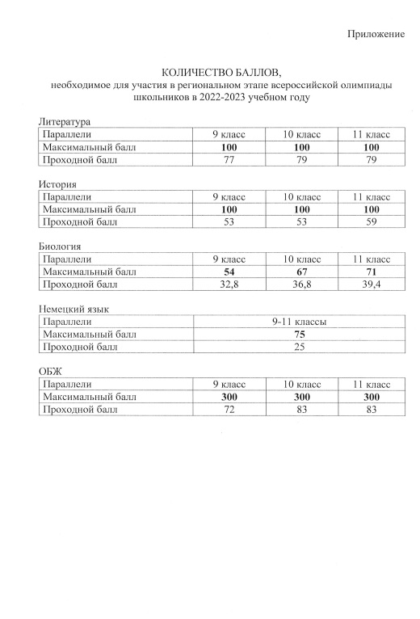

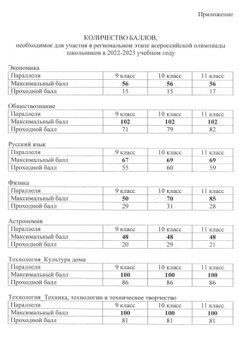

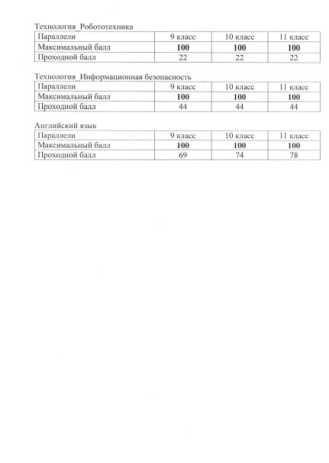

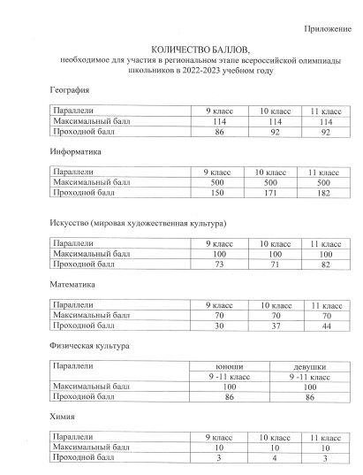

Таблица 7, охватывающая максимальные показатели и проходные баллы участников регионального этапа (9-11 классы), показывает, первое, что не по всем классам были участники МЭ ВсОШ. Второе, наивысшие баллы участников МЭ показывают на процентное отношение выполнения олимпиадных работ.

Анализируя все таблицы, можно сделать вывод, что общее количество участников школьного этапа этого года уменьшилось, однако в соотношении процентов победителей и призёров к участникам, победителей и призёров стало больше. Что касается муниципального этапа, то количество победителей увеличилось, а призёры уменьшились по сравнению с позапрошлым годом, но увеличились по сравнению с прошлым

Проведение анализа результатов Всероссийской олимпиады школьников на муниципальном этапе показал, что участникам не хватило баллов, для прохождения на региональный этап.

Призёры и победители школьного этапа предметных олимпиад продемонстрировали достаточный уровень усвоения учебного материала, применение его на творческом уровне, нестандартный подход к решению заданий. Вместе с тем в целом уровень подготовки школьников к участию в школьном этапе олимпиады не достаточный, так как по отдельным предметам отсутствуют победители и призеры. По сравнению с прошлым учебным годом уменьшилась количество обучающихся имеющих нулевой процент выполнения олимпиадных заданий. Но высок процент обучающихся, не преодолевших 50% порог. Многие обучающиеся принимали участие в олимпиадах по нескольким предметам разной направленности и один и тот же обучающийся занимал призовые места по разным предметам. Отмечается недостаточная подготовка обучающихся к выполнению заданий повышенной сложности.

**На основании вышеизложенного рекомендовано:**

**Руководителям ШМО всех предметов, по которым проводились олимпиады:**

* провести анализ участия обучающихся и полученных результатов в школьном и муниципальном этапах ВсОШ по учебным предметам и рассмотреть на заседании ШМО;
* предусмотреть различные формы работы по повышению мотивации и результативности, учащихся в участии в различных этапах предметных олимпиад;
* продолжить формирование банка данных по материалам предметных олимпиад школьного и муниципального уровня 2022-2023 учебного года;
* обеспечить методическое сопровождение работы с одаренными детьми (повышение уровня профессионального мастерства педагогов, организация обмена опытом учителей, работающих с одаренными детьми).

**Учителям-предметникам:**

* обеспечить дифференцированный подход на уроках и внеурочных занятиях с одаренными детьми, выстраивание индивидуальной образовательной траектории для каждого обучающегося, проявляющего интерес к отдельным предметам;
* при подготовке к различным этапам ВсОШ использовать возможности интернет- ресурсов, цифровых технологий и других доступных форм обучения;
* обеспечить системный и качественный уровень подготовки обучающихся к различным этапам ВсОШ, опережающее прохождение программного материала с использованием заданий повышенной сложности, развивающие творческие способности обучающихся, логическое мышление;
* предусмотреть различные формы работы по повышению мотивации и результативности, учащихся в участии в различных этапах Всероссийской олимпиады, через урочную и внеурочную деятельность, самоподготовку обучающихся.

**Заместителю директора по УВР Андреевой К.А. и классным руководителям:**

* довести до сведения родителей (законных представителей) итоги школьного и муниципального этапов Всероссийской олимпиады школьников.

Заместитель по УВР ____________ К.А.Андреева